Отчет «Загрузка сотрудников»
Описание отчета: отчет показывает загрузку сотрудников по типам занятости, выполнение дневного плана и выполнение пороговой выручки.

Страница «Загрузка сотрудников»
Показывает структуру занятости сотрудников по типам загрузки (тренировки, чистые дежурства, купоны фитнес-тестирование и купоны СПТ), соотношение загрузки с проведенным временем в клубе, а также структуру тренировок по оказанным услугам за выбранный период по выбранным тренерам выбранных клубов.
Фильтры:
- Выберите даты (Период отчета с .. по ..)
- Кластер, клуб
- Вид деятельности (Подразделение)
- Сотрудник
- Вид оплаты (платно/бесплатно/дежурство) – помогает посмотреть какие платные и какие бесплатные тренировки проводили сотрудники
Метрики:
- Тренировки – количество часов проведенных тренировок
- Чистые дежурства – количество часов дежурств, занесенных в Gymmy, за вычетом оказанных во время дежурств услуг по купонам.
- Купоны 1 – количество часов проведенных фитнес-тестирований по купонам
- Купоны 2 – количество часов проведенных СПТ по купонам
- Загрузка тренера – всего часов по всем занесенным в Gymmy активностям
Формула: Загрузка тренера = Тренировки + Чистые дежурства + Купоны 1 + Купоны 2
- Доля % - Доля конкретного тренера в процентах в загрузке всех тренеров клуба
- Часов в клубе – количество часов, проведенных тренером в клубе согласно СКУД
- %Загрузки – соотношение количества часов проведенных тренировок тренером и количества проведенных в клубе часов
Формула: %Загрузки = Загрузка тренера ÷ Часов в клубе × 100%
В левой части страницы представлена таблица с детализацией загрузки по каждому тренеру за выбранный период. В правой части детализация по услугам, которые были оказаны за выбранный период.
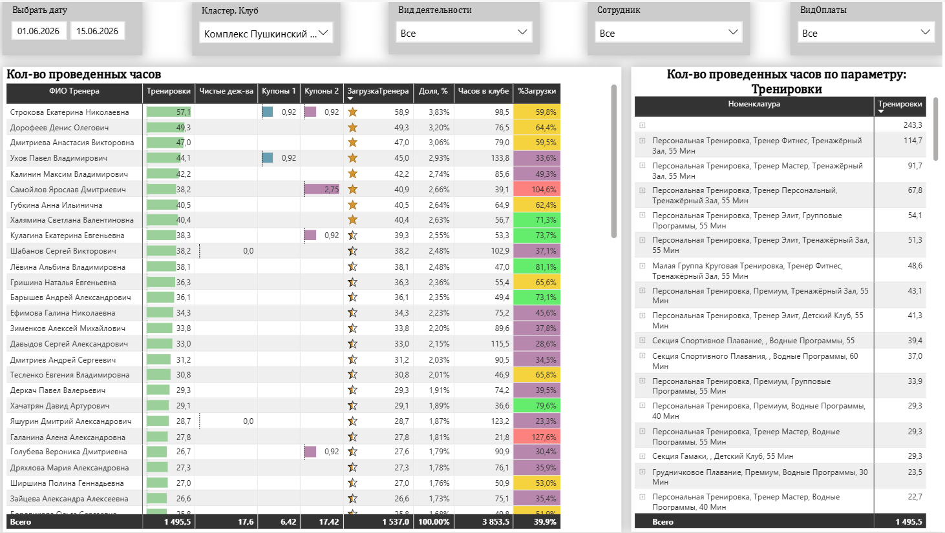

Страница «KPI сотрудника (детализация)»
Показывает выполнение текущего плана по сотрудникам в рублях, штуках и среднемучеку. Также показывает количество часов загрузки сотрудников.
Фильтры:
- Период (с .. по ..)
- Кластер, клуб
- Вид деятельности (Подразделение)
- ФИО Тренера
Метрики:
- Выручка, руб – сумма фактически списанных услуг за период
- Выручка тек. план – сумма запланированных списаний согласно детальному планированию
- Кол-во платных услуг, шт – количество фактически списанных услуг за период
- Кол-во платных услуг тек. план – количество запланированных списаний согласно детальному планированию.
- Средний чек, руб – средняя сумма фактического списания на 1 услугу за период
- Средний чек тек. план – запланированная средняя сумма 1 списания услуги согласно детальному планированию
- Загрузка тренера, ч – количество часов фактически оказанных услуг и дежурств тренера за период
В левой части страницы представлен рейтинг тренеров по объему выручки за выбранный период. Бирюзовая заливка означает выполнение плана, коралловая – невыполнение.
В центре 2 графика с кнопками. Кнопки означают показатель, который будет отображаться на графике. Для того, чтобы выбрать показатель, нужно нажать ЛКМ на нужную кнопку 1 раз. При повторном нажатии выбор отменяется. Верхний график показывает соотношение факта и текущего плана по дням за выбранный период. Нижний график показывает соотношение факта и текущего плана накопительно с начала месяца.
Справа находится таблица, отображающая занятость конкретного тренера в конкретный день. Для заполнения таблицы нужно выбрать 1 день и одного тренера в блоке фильтров или нажатием ЛКМ + ctrl на фамилию тренера в таблице тренеров и дату отчета на любом из графиков
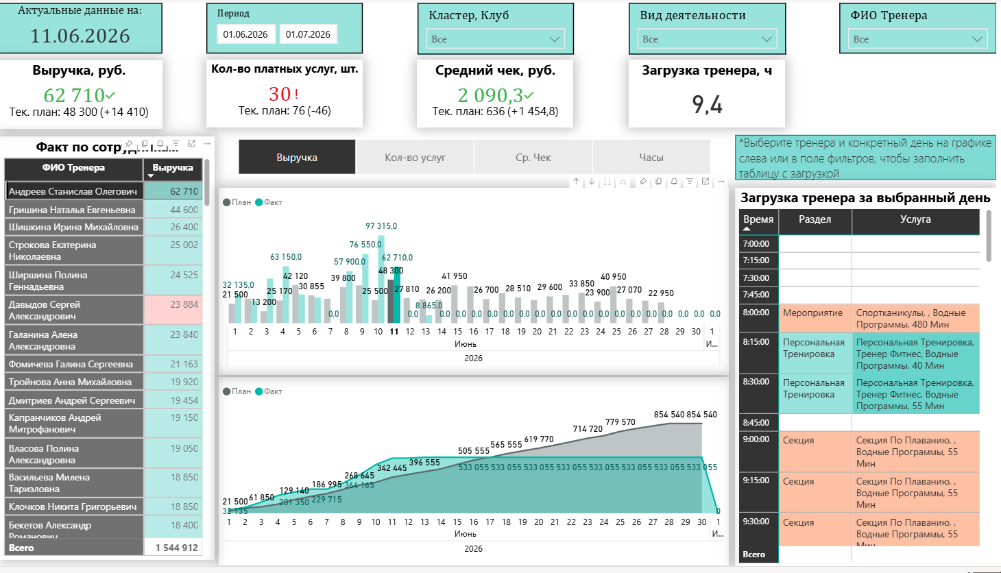

Страница «Эффективность тренеров»
Показывает эффективность работы сотрудников с точки зрения выполнения первого порога повышенных отчислений в зарплату.
Фильтры:
- Выбрать дату (Период отчета с .. по ..)
- Кластер, клуб
- Вид деятельности (Подразделение)
- Сотрудник
Метрики:
- Всего тренеров – общее число тренеров, оказывавших услуги в выбранных клубах за выбранный период
- Эффективных тренеров – количество тренеров, выполнивших норматив по выручке для получения повышенного процента отчислений в зарплату.
- Доля эффективных тренеров – соотношение числа эффективных тренеров с общим числом тренеров выбранных клубов за выбранный период
Формула: Доля эффективных тренеров = эффективных тренеров ÷ Всего тренеров × 100%
В левой части страницы представлены рейтинги эффективности тренеров по клубам и подразделениям. В правой представлена таблица с детализацией эффективности тренеров по клубам и подразделениям
